DECRETO MUNICIPAL N.º 6.363, de 11 de setembro de 2024.

“DISPÕE SOBRE A HOMOLOGAÇÃO DO RESULTADO FINAL DO EDITAL DE CHAMAMENTO PÚBLICO Nº. 01/2024 DO MUNICÍPIO DE UNIÃO DO OESTE E DÁ OUTRAS PROVIDENCIAS”

VALMOR GOLO, Prefeito Municipal de União do Oeste - Estado de Santa Catarina, no uso de suas atribuições legais, e, atendendo o disposto na Lei Municipal 348/97 de 05 de novembro de 1997, alterada pela Lei 1.224 de 08 de setembro de 2022,

DECRETA:

Art. 1º Fica homologado nos termos do anexo único, o resultado final do Edital de Chamamento Público nº. 01/2024, cujo objeto foi a seleção de projetos culturais com recursos da política nacional Aldir Blanc de fomento à cultura – PNAB (Lei nº 14.399/2022).

Art. 2º Este Decreto entra em vigor na data de sua publicação.

Art. 3º Revogam-se as disposições em contrário.

Gabinete do Executivo Municipal de União do Oeste - SC, em 11 de setembro de 2024.

VALMOR GOLO
Prefeito Municipal

Registrado em data supra e publicado conforme Lei Municipal Nº 1010/2014.

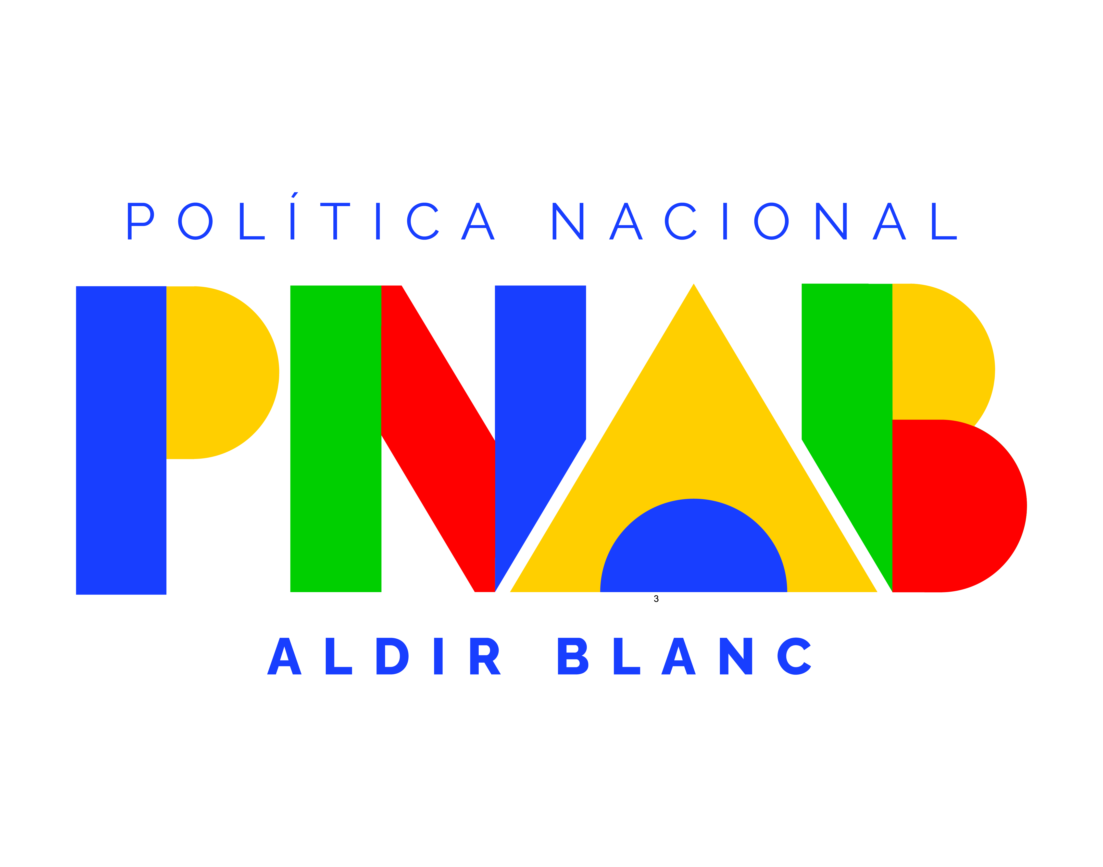

ANEXO ÚNICO
EDITAL PARA FOMENTO À EXECUÇÃO DE AÇÕES CULTURAIS (APOIO DIRETO A PROJETOS)
EDITAL DE CHAMAMENTO PÚBLICO Nº 01/2024
SELEÇÃO DE PROJETOS PARA FIRMAR TERMO DE EXECUÇÃO CULTURAL COM RECURSOS DA POLÍTICA NACIONAL ALDIR BLANC DE FOMENTO À CULTURA – PNAB (LEI Nº 14.399/2022) .
RESULTADO FINAL
CLASSIFICAÇÃO | NOME DA PROPONENTE | PROJETO | CATEGORIA | PONTUAÇÃO FINAL | STATUS
1º | MAURO DE OLIVEIRA | UMA BREVE HISTÓRIA CULTURAL DE UNIÃO DO OESTE. | COTAS  PESSOAS NEGRAS (PRETAS E PARDAS) – ACRÉSCIMO PONTUAÇÃO: 25 PONTOS | 91 | CONTEMPLADO  Primeiro Colocado
2º | SELUI LÚCIA ORLANDI | LIVRO VIAJANTE: VAI LENDO, VAI TROCANDO! | AMPLA CONCORRÊNCIA | 67 | SUPLENTE  Segundo Colocado
3º | RAFAEL WILHELM | DO ROTEIRO Á TELA: FUNDAMENTO DA PRODUÇÃO AUDIOVISUAL | AMPLA CONCORRÊNCIA | 62 | SUPLENTE  Terceiro Colocado

União do Oeste, 11 de setembro de 2024.

VALMOR GOLO
Prefeito Municipal

